Бекітемін:
Оқу ісі жөніндегі орынбасары: ____________________

Бөлім: | Тербелістер және толқындар
Педагогтың аты-жөні:
Күні: | «_» ________ 20_ ж.
Сынып: 9 | Қатысушылар саны: | Қатыспағандар саны:
Сабақтың тақырыбы: | Тербелістер және толқындар бөлімін қайталау
Оқу бағдарламасына сәйкес оқыту мақсаттары: | 9.2.5.18 – жаңғырықтың пайда болу табиғатын және оны қолдану әдістерін сипаттау;  9.2.5.19 – табиғатта және техникада ультрадыбыс пен инфрадыбыстықолдануға мысалдар келтіру
Сабақтың мақсаты (SMART): | - ТЖБ-дағы қателерін талдайды  - жаңғырықтың пайда болу табиғатын және қолданылуын сипаттайды  - ультрадыбыс пен инфрадыбыстың табиғатта және техникада қолданылуына мысал келтіреді  - тербелістер мен толқындар бөлімінің формулаларын құрама есептерде қолданады
Құндылықтарға баулу: | «Адал азамат» бағдарламасы бойынша: Тәуелсіздік және отаншылдық.  «Туған жерің – алтын бесігің» (халық мақалы).  Құндылық топтық жұмыстағы жауапкершілік пен өзара құрмет арқылы жүзеге асады.
Сабақтың барысы:
Сабақтың кезеңі / уақыты | Педагогтың әрекеті | Оқушының әрекеті | Бағалау (дескрипторлар) | Ресурстар
Сабақтың басы  6 минут  Ұйымдастыру, қызығушылықты ояту, мақсат қою | Ұйымдастыру кезеңі. Сәлемдесу, түгендеу, бағалау парағын тарату.  Білімді өзектендіру: «Ыстық орындық». Бір оқушы тақта алдындағы орындыққа отырады, сынып «Электромагниттік толқындар Электромагниттік толқындар шкаласы.» тақырыбы бойынша 4–5 сұрақ қояды.  Құндылыққа баулу: «Туған жерің – алтын бесігің» (халық мақалы).  Проблемалық жағдаят: Кеме эхолоты, дәрігердің УДЗ аппараты және жарғанат – бәрі бір физикалық принципті пайдаланады. Қандай?  Оқушылардың болжамдары тыңдалып, сабақтың тақырыбы мен мақсаты бірге анықталады. | Орындықтағы оқушы жауап береді, сынып жауапты толықтырады.  Болжам айтып, тақырып пен мақсатты анықтауға қатысады. | Қалыптастырушы бағалау: ауызша кері байланыс, «Бас бармақ» әдісі. | Презентация  Бағалау парағы
Сабақтың ортасы  12 минут  Білімді жүйелеу | Білімді жүйелеу: Түсіндірмелі әңгіме + концептуалды карта. Мұғалім негізгі ұғымдарды слайд арқылы түсіндіреді; оқушылар ұғымдардың байланысын концептуалды карта түрінде бейнелейді.  - T = 2π√(l/g), T = 2π√(m/k), T = 2π√(LC); υ = λν; s = υt/2.  - Ультрадыбыс: эхолот, УДЗ, дефектоскопия, тазалау; инфрадыбыс: жер сілкінісі, кит сигналдары, табиғи апатты болжау.  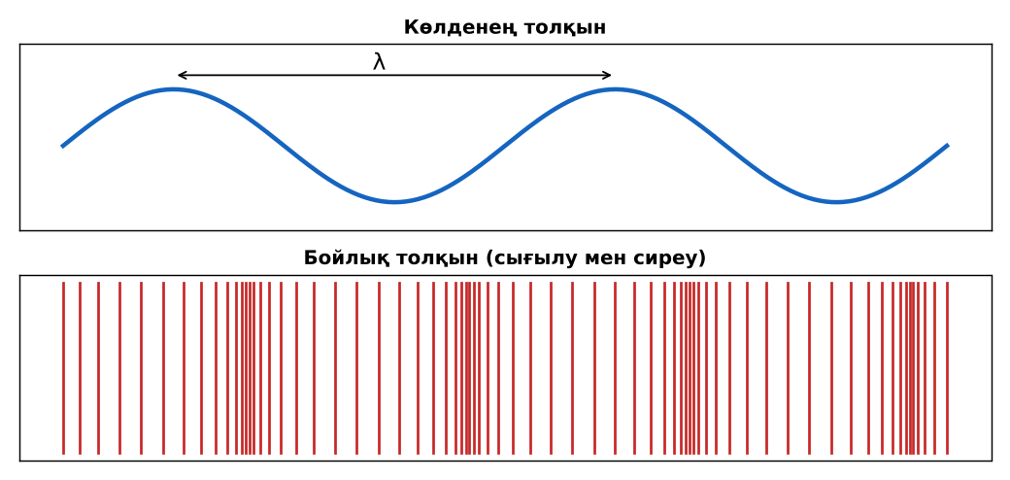  Сурет. Тербелістер мен толқындар (қайталау) | Түсіндіруді тыңдап, концептуалды карта құрады. | Дескриптор:  - ТЖБ-дағы қателерін талдайды;  - топта/жұпта белсенді жұмыс істейді.  2 балл | Физика 9-сынып оқулығы  Презентация  PhET: https://phet.colorado.edu/en/simulations/wave-on-a-string
Сабақтың ортасы  7 минут  Бекіту, жаттығу | «Карусель». Топтар кезекпен әр үстелдегі тапсырманы орындап, келесіге ауысады, алдыңғы топтың шешімін тексереді.  Тапсырма: «Толқындар квесті» – 4 станцияда (маятник, толқын, дыбыс, ЭМ толқын) есептер шешіледі. | Тапсырманы орындап, шешімін талқылайды. | Дескриптор:  - тапсырманың шешімін қадамдап, дұрыс рәсімдейді.  1 балл | Жұмыс дәптері  Тапсырма карточкасы
Сергіту сәті  2 минут | «Молекулалар». Оқушылар қатты дене, сұйық, газ молекулаларының қозғалысын қимылмен көрсетеді. | Қимыл арқылы орындайды. | – | –
Сабақтың ортасы  11 минут  Деңгейлік тапсырмалар (жеке жұмыс) | Саралау «Таңдау» арқылы: оқушылар деңгейін өздері таңдайды; А деңгейін орындаған оқушы В деңгейіне өтеді.  А деңгейі (білу, түсіну) – жасыл карта.  Жаңғырықтың пайда болу себебі?  В деңгейі (қолдану) – сары карта.  УДЗ аппараты 3 МГц жиілікте жұмыс істейді, тінде υ = 1540 м/с. Толқын ұзындығы?  С деңгейі (талдау, жинақтау) – қызыл карта.  Эхолот сигналы 0,4 с-та оралды. Теңіз тереңдігін тап. Инфрадыбыстың адамға әсері және табиғи апаттарды болжаудағы рөлі туралы қорытынды жаса.  ЕББҚ оқушыларына: жұп-тьютор (күшті оқушымен бірге жұмыс); терминдер сөздігі (қазақша – орысша) және сызбалар. | Деңгейін таңдап, тапсырманы жеке орындайды.  Жауап кілтімен өзін-өзі тексереді. | Дескриптор:  А: жаңғырықтың пайда болу табиғатын және қолданылуын сипаттайды – 2 балл  В: ультрадыбыс пен инфрадыбыстың табиғатта және техникада қолданылуына мысал келтіреді – 3 балл  С: тербелістер мен толқындар бөлімінің формулаларын құрама есептерде қолданады – 4 балл | Деңгейлік карточкалар (А – жасыл, В – сары, С – қызыл)  Жауап кілті
Сабақтың соңы  7 минут  Бекіту, рефлексия, үй тапсырмасы | Бекіту: Google Forms онлайн-викторинасы (мұғалім алдын ала дайындайды). Сұрақ үлгілері:  - s = υt/2 – не? (жаңғырық)  - Ультрадыбыс жиілігі? (> 20 кГц)  - T = 2π√(LC) – не? (контур)  Google Forms: https://forms.google.com/  Құрылғы жетіспесе – қағаз нұсқасы.  Рефлексия: «Бағдаршам» – жасыл – бәрін түсіндім; сары – сұрағым бар; қызыл – көмек керек.  Үй тапсырмасы (сараланған):  - А: Қатемен жұмыс; 3 есеп.  - В: Бөлім формулалары картасы.  - С: Медициналық ультрадыбыс туралы хабарлама. | Викторинаға жауап береді.  Бағалау парағындағы балын қосып, өзін-өзі бағалайды.  Рефлексия жасайды, үй тапсырмасының деңгейін таңдайды. | Дескриптор:  - викторина сұрақтарының кемінде 80%-ына дұрыс жауап береді – 3 балл  Шкала (10 балл): 9–10 «Өте жақсы», 7–8 «Жақсы», 5–6 «Қанағаттанарлық», 0–4 «Қолдау қажет» | Google Forms (QR-код)  Рефлексия материалдары  Kundelik.kz – үй тапсырмасы
Саралау, ЕББҚ қолдау, бағалау және қауіпсіздік
Саралау | ЕББҚ оқушыларына қолдау | Бағалау | Денсаулық және қауіпсіздік
Тапсырма арқылы: А, В, С деңгейлік карталар.  Таңдау арқылы: оқушы деңгейін өзі таңдайды.  Қолдау арқылы: Түсіндірмелі әңгіме + концептуалды карта, жұп-тьютор.  Қабілетті оқушыларға: С деңгейі, PhET/қосымша зерттеу. | Оқу қиындығы: жұп-тьютор (күшті оқушымен бірге жұмыс).  Көру/есту қабілеті: белсенді рөл беру (уақыт сақшысы, материал таратушы).  Зейін тапшылығы: белсенді рөл беру (уақыт сақшысы, материал таратушы). | Бағалау парағы (10 балл), дескрипторлар, өзін-өзі және өзара бағалау, онлайн-викторина, рефлексия. | Сергіту сәті, көзге арналған үзіліс, интерактивті тақтамен жұмыс уақытын шектеу, сыныпты желдету.
Деңгейлік тапсырмалардың жауап кілті
Деңгей | Дұрыс жауап
А | Дыбыс толқынының кедергіден шағылуы.
В | λ ≈ 0,51 мм.
С | h = 1500·0,4/2 = 300 м; инфрадыбыс ағзаға жайсыз әсер етеді, жануарлар жер сілкінісін алдын ала сезеді.
Сандық ресурстар (QR-кодтар)
PhET – симуляция  https://phet.colorado.edu/en/simulations/wave-on-a-string  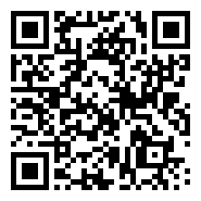 | Google Forms – викторина  https://forms.google.com/   | Bilimland – видеосабақ  https://bilimland.kz/   | OPIQ – цифрлық оқулық  https://www.opiq.kz/  

